24.01.2015

Liebe Mitglieder des Richard Wagner-Verbands Münster e.V.,
sehr geehrte Damen und Herren!

Nach unserem festlichen Jahresabschluss möchte sich der Vorstand bei Ihnen für die gute Teilnahme an den angebotenen Veranstaltungen in 2014 herzlich bedanken. Wir wünschen Ihnen ein gesundes und abwechslungsreiches Jahr 2015 – in schöner Harmonie.

Gleichzeitig freuen wir uns auf die ausgebuchte Opernfahrt zum „HOLLÄNDER“ nach Düsseldorf und auf einen gut besuchten Abend zum hochkarätigen Vortrag von Helga Westphal, unserem künstlerischen Beirat mit seinem technischen Berater Jens im Rahmen des 3. Stammtisches des Richard Wagner-Verbandes Münster e.V..
Ganz besonders erfreulich ist, dass nach dem exklusiven Großbild-Diavortrag von Wagnerkenner Hans-Peter Ebel im November eine wunderbare Fachdiskussion entstand und der mehr als gut besuchte Vortrag zum vollen Erfolg wurde. Das Ehepaar Ebel ist beim Wagner-Verband Münster e.V. sehr geschätzt – und hat dem amtierenden Vorstand Ihre erneute Mitgliedschaft zugesagt.
In diesem Zusammenhang heißen wir zudem unsere neuen Mitglieder willkommen, die auf Grund unserer Öffentlichkeitsarbeit im Internet und an unseren INFOSTÄNDEN auf den Richard Wagner-Verband Münster e.V. aufmerksam und Mitglied geworden sind. Neue Mitglieder sind eine Bereicherung für den Verband. Herzlichen Dank!

Zum 3. Stammtisch der Saison 2014 / 2015 mit Fachvortrag laden wir Sie herzlich ein:

Do. 05.02. 2015 RWV Stammtisch im Stadthotel Münster, Aegidiistraße
„Der dionysische Musikdramatiker –
Eine Nachlese zum 150. Geburtstag von Richard Strauss“
Referentin: Helga Westphal, Künstlerischer Beirat RWV-Münster e.V.

Beginn: 18.00 Uhr mit kleinem Abendessen nach Karte
Vortragsbeginn : 19.30 Uhr
Ihre Teilnahme trägt zum Gelingen des Abends bei - Gäste sind herzlich willkommen.
In der anschließenden Diskussion und im Gespräch mit Ihnen beantwortet die Referentin gern alle Fragen!

Im März lädt der Vorstand zu unserer alljährlichen Mitgliederversammlung ein und bittet darum, sich diesen Termin vorzumerken.

Die Jahresmitgliederversammlung findet statt
am Donnerstag, dem 05.03.2015
im Stadthotel Münster, Aegidiistraße 21 - Münsterstube
Beginn: 18.00 Uhr
Im Anschluss kleines Abendessen nach Karte

Einladung zur Jahresmitgliederversammlung

am Donnerstag, dem 05.03.2015

im Stadthotel Münster, Aegidiistraße 21- Münsterstube
Beginn: 18.00 Uhr

T A G E S O R D N U N G

- Eröffnung und Begrüßung
- Genehmigung der Tagesordnung
- Feststellung der fristgerechten Einladung und Beschlussfähigkeit
- Rechenschaftsbericht 2014
- Kassenbericht 2014
- Kassenprüfbericht 2014
- Entlastung des Vorstandes
- Verschiedenes

Gemäß § 10 (5) sind eventuelle Anträge zur Tagesordnung schriftlich so einzureichen, dass sie sich sieben Tage vorher zu Händen des Vorstandes befinden.
Die ordnungsgemäß einberufene Mitgliederversammlung ist satzungsgemäß beschlussfähig unabhängig von der Zahl der anwesenden Mitglieder.

Nach der Versammlung findet beim kleinen Abendessen nach Karte im Stadthotel
der gesellige Ausklang statt.

Dem Rundschreiben liegt ein Überweisungsträger für den Jahresmitgliedsbeitrag 2015 bei.
Dies dient Ihnen zur Erleichterung!

Danke sagen wir dem Mitglied des RWV Münster e.V., der die Arbeit des Verbandes mit einer großzügigen Spende unterstützt hat und denjenigen, die Ihren Mitgliedsbeitrag mit einer Spende aufgerundet haben.

Im Namen des Vorstandes grüße ich Sie herzlich
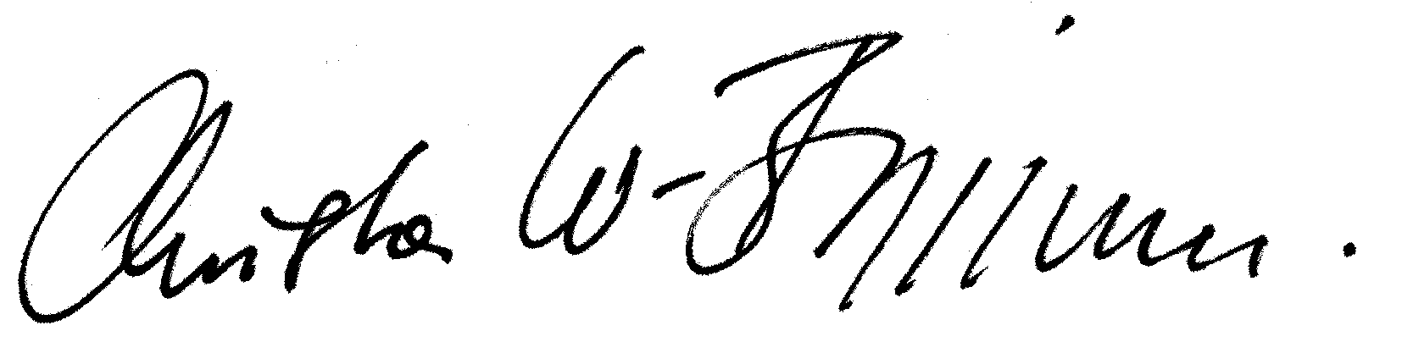
Christa Waschkowitz-Biggeleben
Vorsitzende des Richard Wagner-Verbands Münster e.V.

